Жил-был бедный-пребедный мельник. Единственным его сокровищем была красивая дочь.
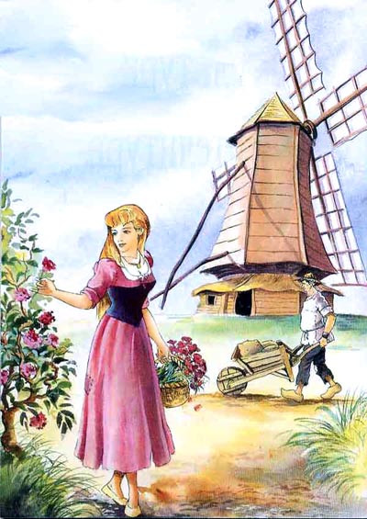
Однажды приказали мельнику предстать перед королем за то, что он не платил королевские подати. У мельника денег не было ни гроша и он схитрил, сказав королю:— Моя дочка может спрясти из соломы золото.
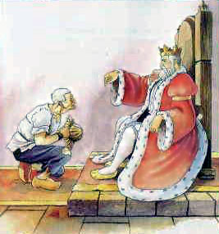
— Приведи её ко мне, — приказал король.Повел король дочь мельника в заполненную соломой комнату.
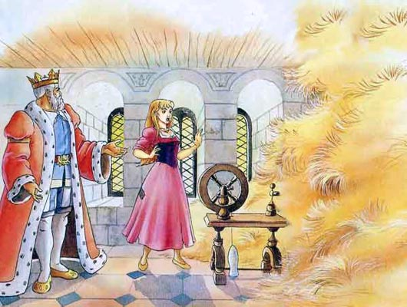
— До зари сотки из неё золото, не то будешь сурово наказана, — пригрозил король и запер дверь на ключ.Бедная девушка не знала-не ведала, как спрясть из соломы золото. Она бросилась на пол и горько заплакала. Вдруг дверь комнаты отворилась и на пороге появился чудной человечек.
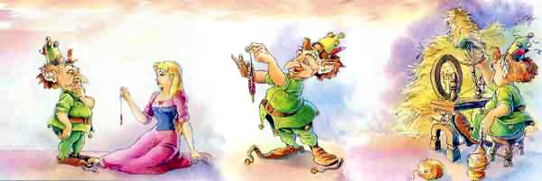
— Добрый вечер, госпожа мельничиха. Почему вы плачете? — спросил он.— Я должна спрясть из этой соломы золото, да не знаю, как это сделать, — всхлипнула девушка.— А что я получу в награду, если сделаю это за тебя? — поинтересовался маленький человечек.Дочка мельника отдала ему своё ожерелье и человечек сел за самопрялку. К утру он всю солому превратил в золотую пряжу.
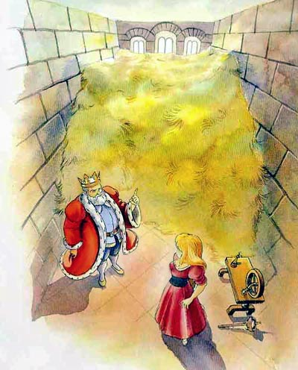
Увидел король комнату полную золота и глаза у него разгорелись. Привёл он дочку мельника в комнату побольше, где было ещё больше соломы и опять приказал спрясть из неё золото. Той же ночью чудной человечек снова пришёл к плачущей девушке. На этот раз в награду за свои труды он получил золотое колечко. И снова король увидел столько золота, что ещё больше разжадничался. Теперь он запер дочь мельника в огромной комнате, заполненной соломой до самого потолка.— Если до зари спрядёшь из неё золото, то станешь моей женой, — сказал он.В эту ночь чудной человечек появился опять. Но у дочери мельника уже ничего не осталось, чтобы отблагодарить человечка за помощь.— В таком случае, — потребовал человечек, — когда ты выйдешь замуж, отдай мне своего первенца.У дочери мельника не было иного выхода и она согласилась. На следующий день к своему удивлению король увидел комнату полную золота. Как и обещал, женился он на дочери мельника и она стала королевой. А через год родилась у молодой королевы девочка.
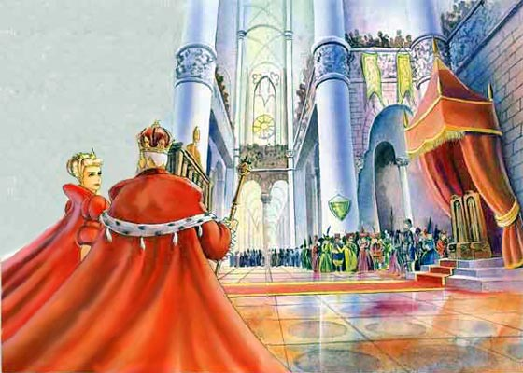
Королева напрочь забыла о чудном человечке. Но в один прекрасный день он предстал перед королевой и сказал:— Настало время выполнять твоё обещание.
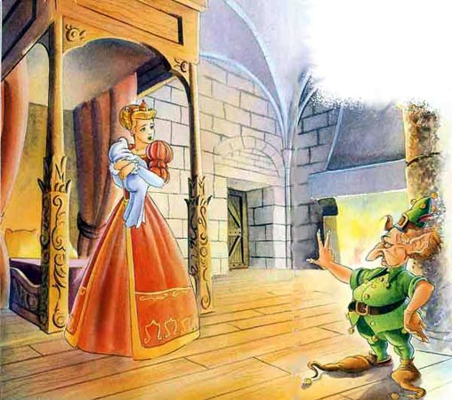
Королева пыталась сберечь ребёнка и предлагала всяческие сокровища взамен. Однако человечек отказался.— Живое дороже для меня всех богатств света, — сказал он.Услышав такие слова, королева залилась слезами. Задумался человечек и сказал:— Даю тебе три дня, чтобы ты отгадала, как меня зовут. Если отгадаешь, то можешь оставить себе ребёночка.Bсю ночь королева писала длинный список всех известных ей имён.На утро, начиная от Адама, прочитала она человечку все имена. Но на каждое имя человечек твердил:— Нет, меня не так зовут.На следующий день королева разослала по всему городу гонцов и приказала им:— Разыщите мне все имена.Гонцы принесли множество удивительных имён, таких, как, например, Рёбрышко-Коровкин или Бараний-Отбивной, но человечек продолжал твердить:— Нет, нет, нет.На третий день королева совсем отчаялась. Снова разослала гонцов по королевству искать те имена, которые они в первой раз проглядели.
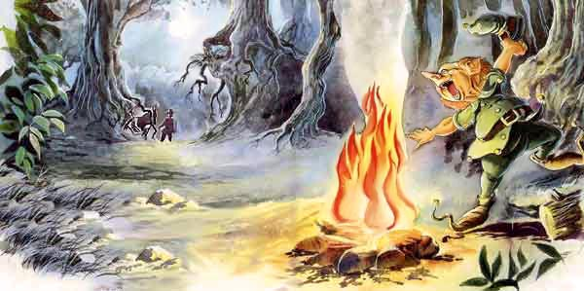
Вернулся к ночи последний гонец и рассказал удивительную историю:— Ехал я лесом, — поведал гонец. — Смотрю, пляшет чудной человечек у костра и припевает:— Может быть зовут тебя Люцерна?— Нет, нет, нет, — отвечал человечек.— А может быть тебя зовут Зебулон?— Нет, нет, нет.— В таком случае, — сказала королева, — тебя зовут Тителитури.
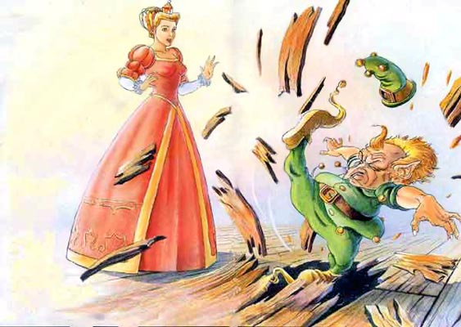
Как только человечек услышал это имя, он так позеленел от злости и с такой силой затопал, что пол не выдержал и маленький человечек провалился, только его и видели. С тех пор король, королева и их дочка жили-поживали да добра наживали.
